**Bootstrap**

**Installation**

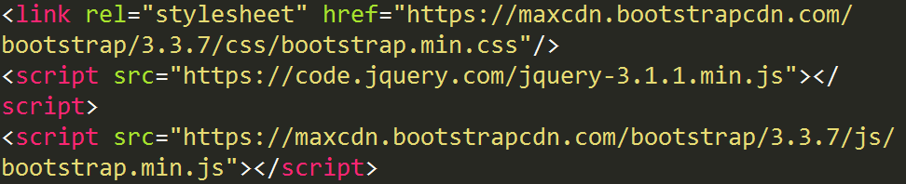

Pour vous assurer la meilleure expérience possible sur les **téléphones mobiles** et **tablettes**. Veuillez également ajouter la **meta** suivante.



La partie «**initial-scale=1** », quant à elle, définit le **zoom** par défaut au chargement de la page.

**Les Containers**

Les « containers » sont indispensables avec Bootstrap. Il en existe 2 sortes:

**container** :  « container » responsive  dont la largeur est fixe.

**container-fluid** : « container » qui prendra toute la largeur de l’écran.

Par défaut, les « containers » ont un padding-{ left & right } de 15px.

Rem: Les « containers » ne peuvent pas contenir d’autres « containers »

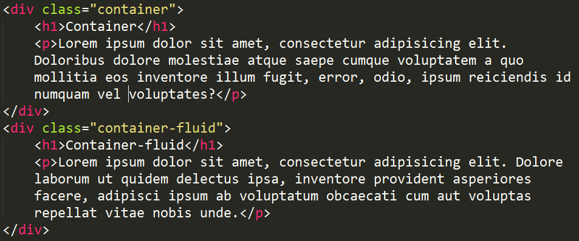

**Le grid de bootstrap**

Pour bien comprendre son fonctionnement, il va falloir s’imaginer, l’espace que l’on souhaite diviser, en  **12 parties**.

On devra ensuite ajouter la classe « **col-{ xs | sm | md | lg }-x** » à une balise html. Où « **x** » représentera le nombre de **parties** que l’on souhaite couvrir.

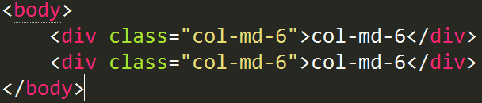

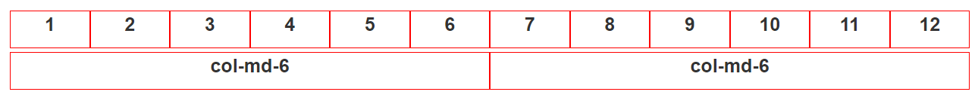

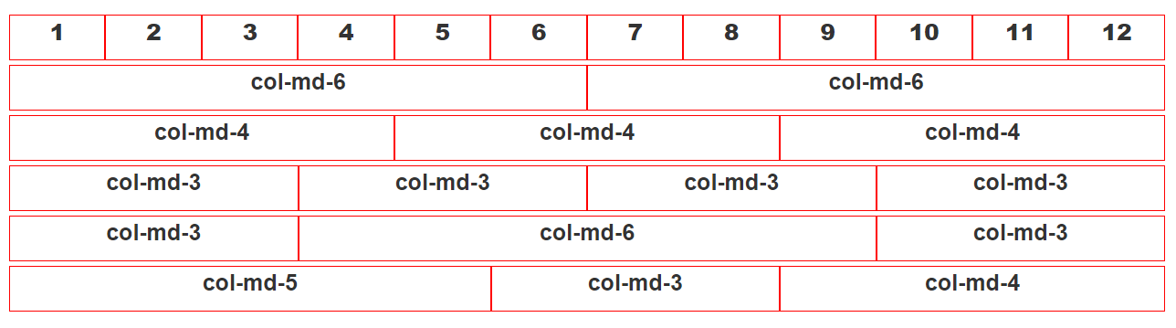

Attention cependant, si vous n’avez plus suffisamment d’espace, l’élément passera **en dessous**.

**Retour à la ligne clear : both**

La classe Bootstrap « row » peut également être utilisée. Attention toutefois, il est préférable lorsque que l’on l’utilise, d’encadrer chacune des rangées par un élément parent possédant la classe « row ».  
Rem: Des « margins  { right & left } » de -15px sont ajoutés par défaut.



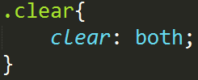

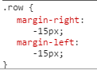 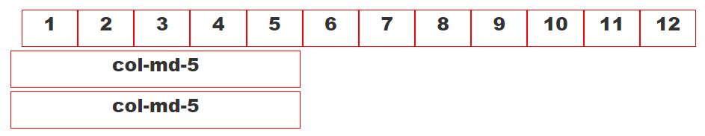

Méthode 2 – row

Résolution du problème lié aux « margins ».

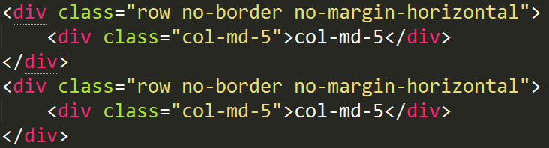 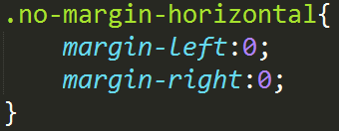

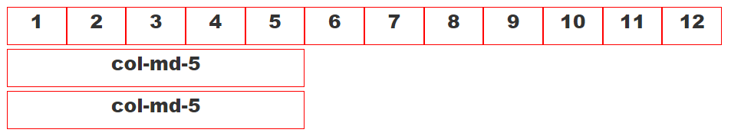

**Grid -Offset**

Si vous souhaitez démarrer votre élément à partir de « **x** » parties, vous pouvez lui ajouter la classe « **col-{ xs | sm | md | lg }-offset-x** ».

col-xs => strictement plus petit que 768 px

col-sm => plus grand ou égal à 768 px

col-md => plus grand ou égal à de 992 px

col-lg => plus grand ou égal à de 1200 px





col-offset-md-2 col-offset-md-3

**Responsive**

On peut bien évidemment définir plusieurs classes pour plus de précision.

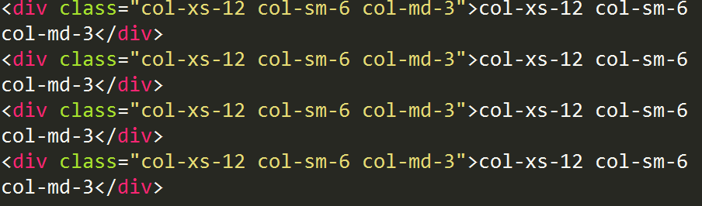

Pour les « devices » strictement plus petit que **768** px.

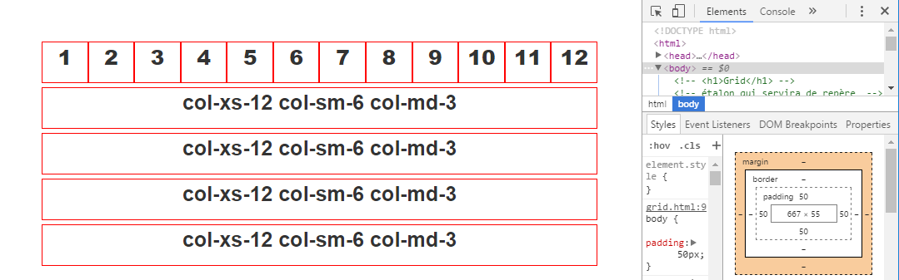

Pour les « devices » plus grand ou égal à **768** px et strictement plus petit que **992**px

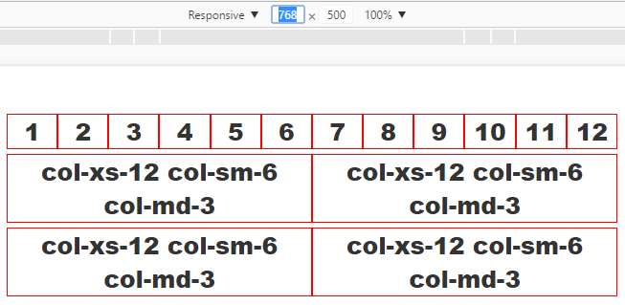

Pour les « devices » plus grand ou égal à **992**px

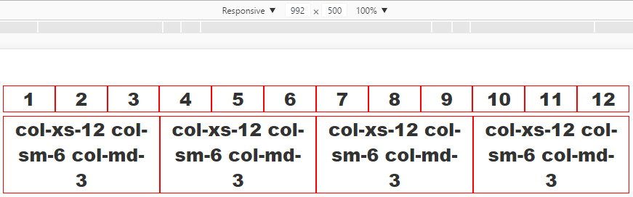

**Texte**

La balise « small » peut être ajoutée dans chaque niveau de titre pour afficher un texte plus clair et plus petit.

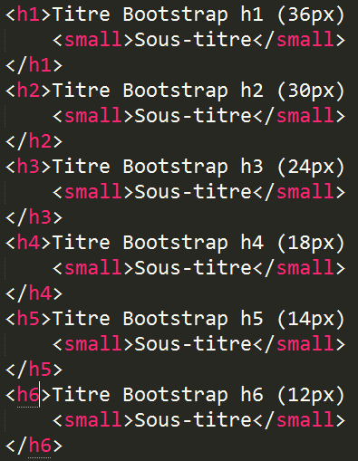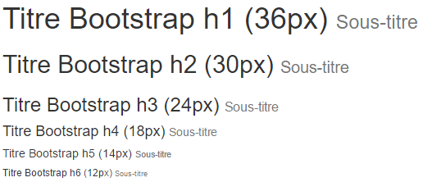

Quelques exemples d’affichage pour certaines balises.

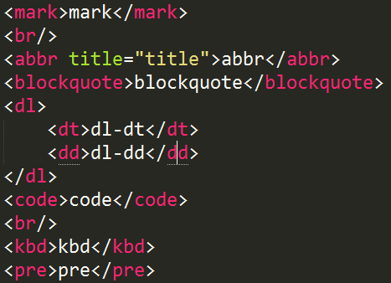 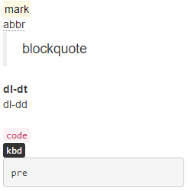

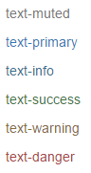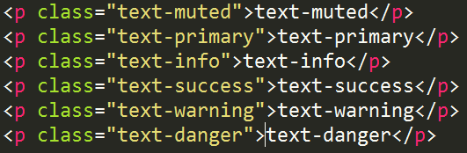  
Ou sur leur arrière plan

